Daniel Grozdanović, Oddaja, 1. Vaja, 19.03.2026
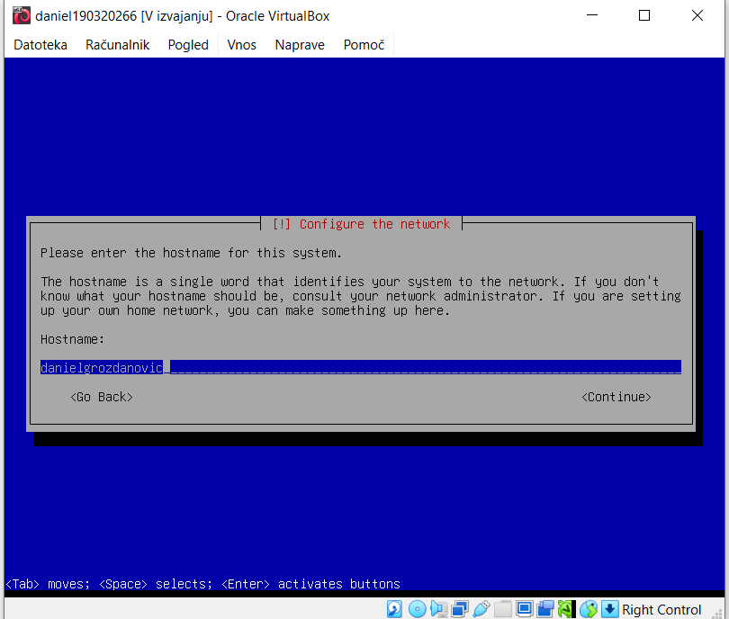
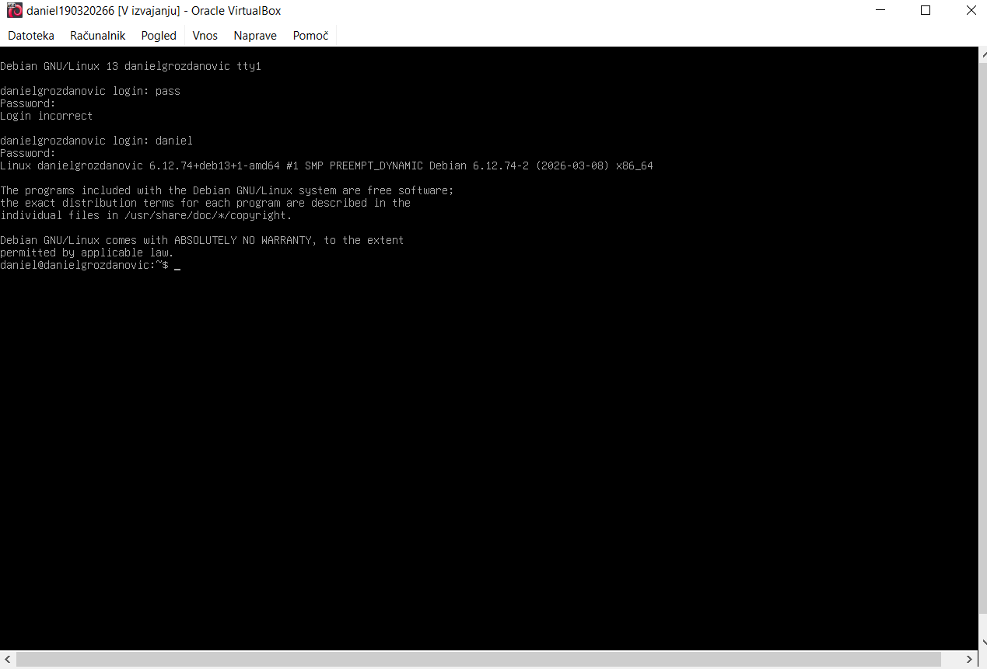
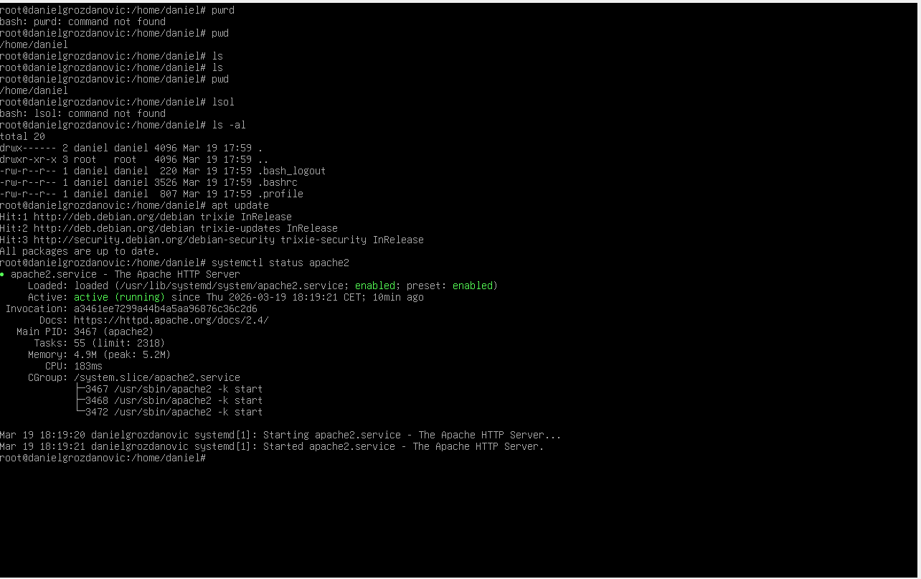
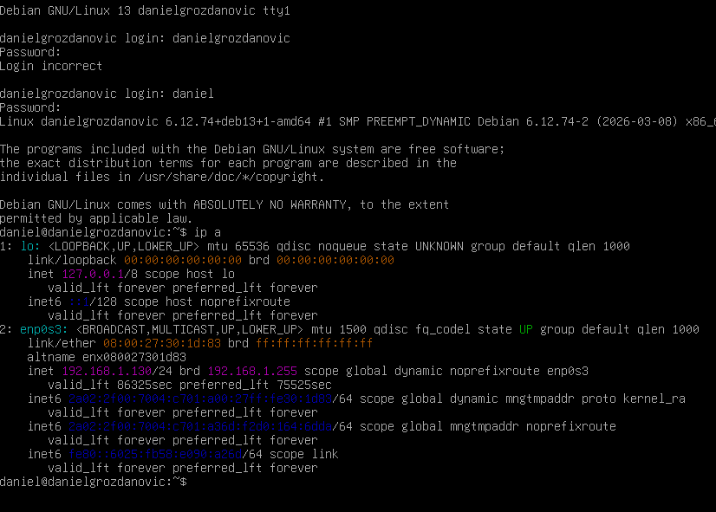
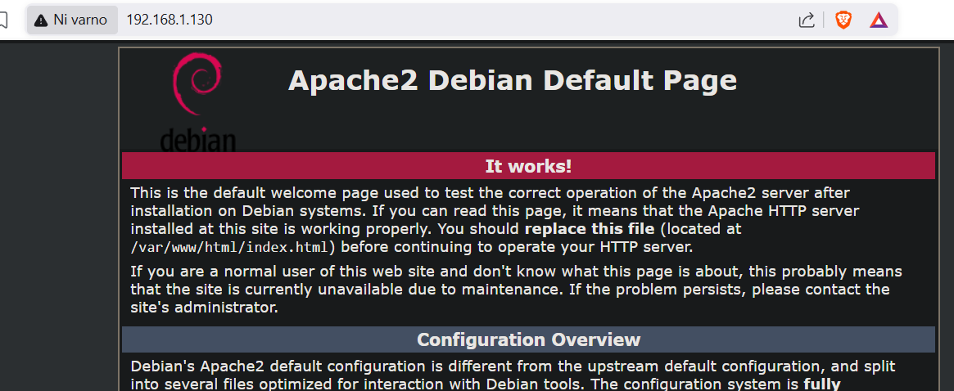
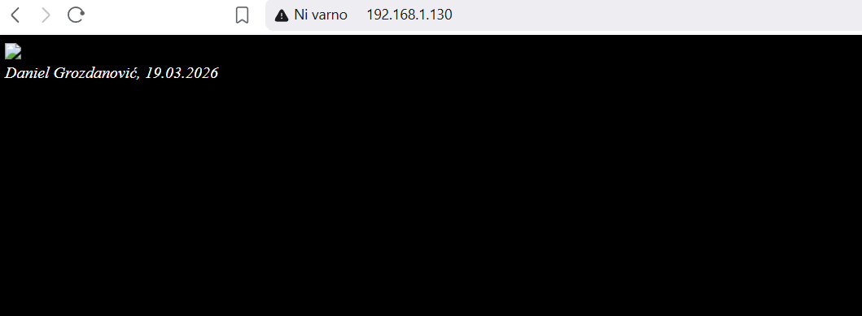
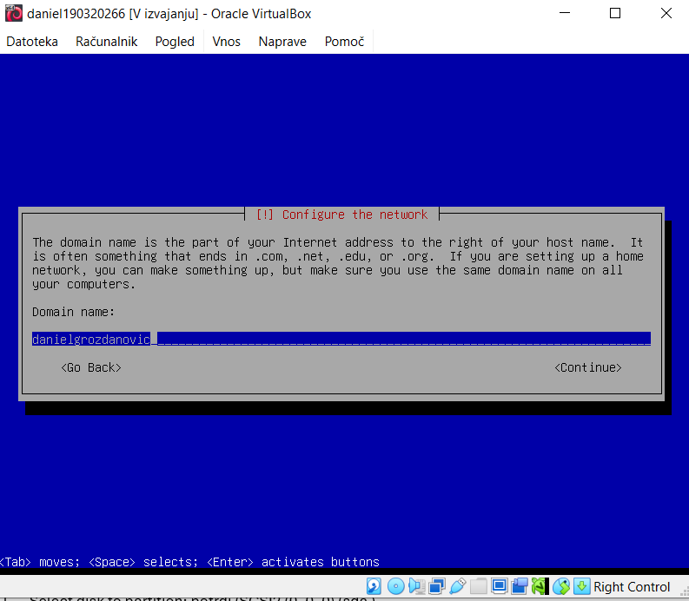
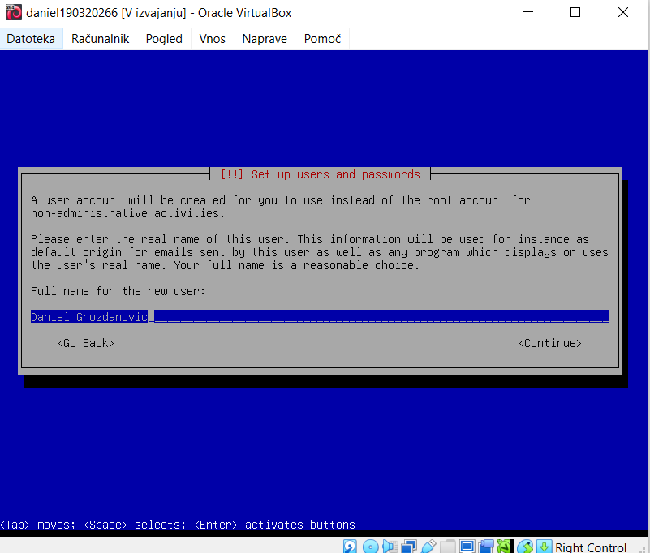
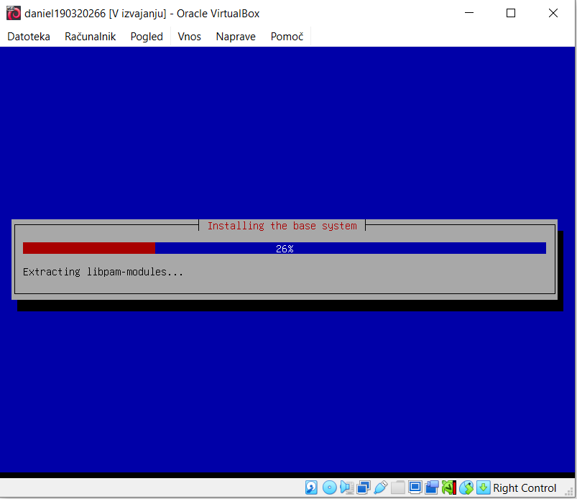

Vprašanja za domačo nalogo
- Katero vrsto datoteke (končnico) moramo poiskati na spletu za namestitev operacijskega sistema Debian?
- Koliko delovnega pomnilnika (RAM) je potrebno dodeliti virtualnemu računalniku v nastavitvah?
- Katero možnost je treba izbrati pri nastavitvah omrežja, da bo vmesnik povezan (bridged)?
- Zakaj je pri izbiri vrste namestitve pomembno, da izberemo "Install" in ne "Graphic Install"?
- Kaj moramo po navodilih vpisati pod nastavitve za ime gostitelja (Hostname) in domeno (Domain name)?
- Katero metodo particioniranja diska izberemo in katero shemo particioniranja priporočajo navodila za nove uporabnike?
- Kako v koraku "Software selection" (izbira programske opreme) odstranimo vse vnaprej izbrane zvezdice oziroma kljukice?
- Kam je potrebno namestiti zaganjalnik GRUB (boot loader), da bo sistem postal zagonljiv?
- Kje v nastavitvah VirtualBoxa najhitreje najdeš podatek o tem, kje na disku se nahaja mapa tvojega virtualnega računalnika?
- Kaj pomeni opozorilo, da je operacijski sistem Linux "case sensitive"?

https://github.com/almaGrozdanovic2026
AWS račun: almaGrozdanovic2026
